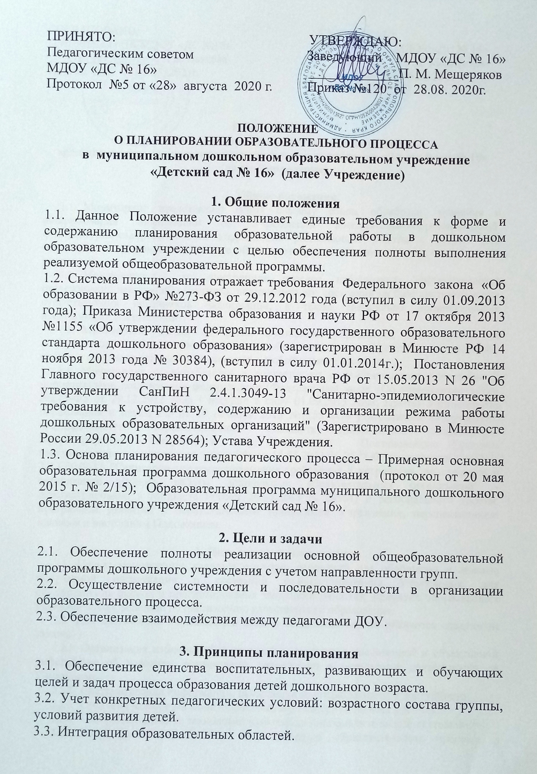

ПРИНЯТО: УТВЕРЖДАЮ:
Педагогическим советом Заведующий МДОУ «ДС № 16»
МДОУ «ДС № 16» _____________П. М. Мещеряков
Протокол №5 от «28» августа 2020 г. Приказ №120 от 28.08. 2020г.

ПОЛОЖЕНИЕ
О ПЛАНИРОВАНИИ ОБРАЗОВАТЕЛЬНОГО ПРОЦЕССА
в муниципальном дошкольном образовательном учреждение
«Детский сад № 16» (далее Учреждение)

1. Общие положения
1.1. Данное Положение устанавливает единые требования к форме и содержанию планирования образовательной работы в дошкольном образовательном учреждении с целью обеспечения полноты выполнения реализуемой общеобразовательной программы.
1.2. Система планирования отражает требования Федерального закона «Об образовании в РФ» №273-ФЗ от 29.12.2012 года (вступил в силу 01.09.2013 года); Приказа Министерства образования и науки РФ от 17 октября 2013 №1155 «Об утверждении федерального государственного образовательного стандарта дошкольного образования» (зарегистрирован в Минюсте РФ 14 ноября 2013 года № 30384), (вступил в силу 01.01.2014г.); Постановления Главного государственного санитарного врача РФ от 15.05.2013 N 26 "Об утверждении СанПиН 2.4.1.3049-13 "Санитарно-эпидемиологические требования к устройству, содержанию и организации режима работы дошкольных образовательных организаций" (Зарегистрировано в Минюсте России 29.05.2013 N 28564); Устава Учреждения.
1.3. Основа планирования педагогического процесса – Примерная основная образовательная программа дошкольного образования (протокол от 20 мая 2015 г. № 2/15); Образовательная программа муниципального дошкольного образовательного учреждения «Детский сад № 16».

2. Цели и задачи
2.1. Обеспечение полноты реализации основной общеобразовательной программы дошкольного учреждения с учетом направленности групп.
2.2. Осуществление системности и последовательности в организации образовательного процесса.
2.3. Обеспечение взаимодействия между педагогами ДОУ.

3. Принципы планирования
3.1. Обеспечение единства воспитательных, развивающих и обучающих целей и задач процесса образования детей дошкольного возраста.
3.2. Учет конкретных педагогических условий: возрастного состава группы, условий развития детей.
3.3. Интеграция образовательных областей.
3.4. Регулярность, последовательность, повторность воспитательных воздействий.

4. Содержание работы
4.1. С целью обеспечения единых требований к структуре и форме планирования в дошкольном Учреждение утвердить документацию следующих видов:
- нормативно-правовые основы деятельности педагога;
- организационно-методические основы деятельности;
- планирование (перспективное и календарное) в утвержденной форме.
4.2. Планирование работы на день осуществляется на основе циклограммы и календарно-тематического планирования на неделю.
4.3. Планирование реализуется педагогами группы совместно.
4.4. В плане должны учитываться особенности развития детей данной группы и конкретные условия ДОУ.

5. Документация и ответственность
5.1. Планы (перспективные и календарный) являются обязательным документом педагогов.
5.2. Контроль за планированием осуществляется старшим воспитателем МДОУ «ДС№2» ежемесячно с соответствующей пометкой в листе контроля за состоянием планирования.

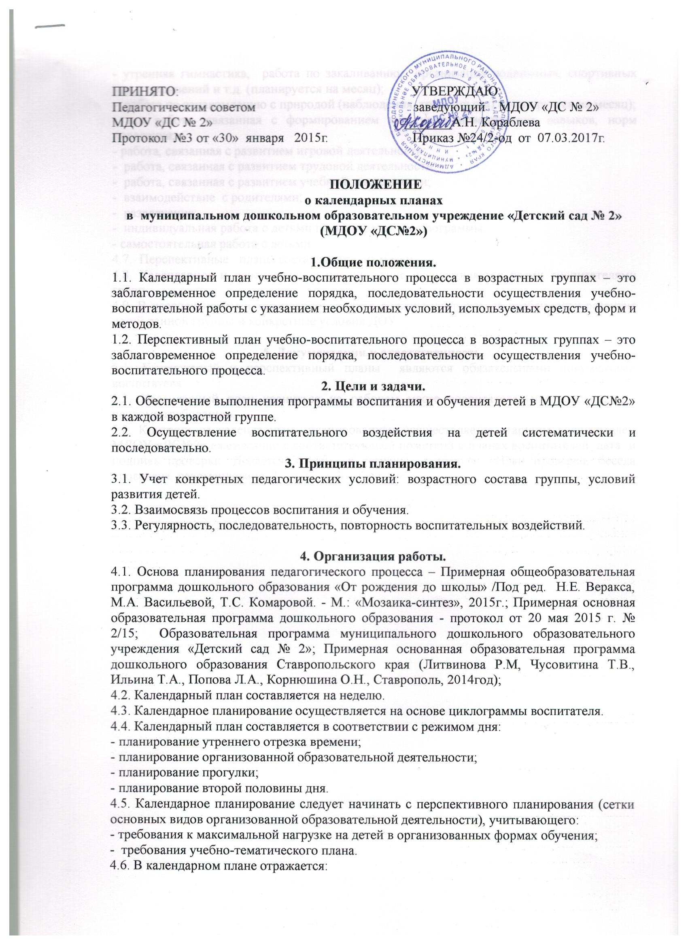

ПРИНЯТО: УТВЕРЖДАЮ:
Педагогическим советом Заведующий МДОУ «ДС № 16»
МДОУ «ДС № 16» П. М. Мещеряков
Протокол №5 от «28» августа 2021 г. Приказ №120 от 28.08.2021 г.

ПОЛОЖЕНИЕ
о календарных планах
в муниципальном дошкольном образовательном учреждение
«Детский сад № 16» (МДОУ «ДС №16»)

1.Общие положения.
1.1. Календарный план учебно-воспитательного процесса в возрастных группах – это заблаговременное определение порядка, последовательности осуществления учебно-воспитательной работы с указанием необходимых условий, используемых средств, форм и методов.
1.2. Перспективный план учебно-воспитательного процесса в возрастных группах – это заблаговременное определение порядка, последовательности осуществления учебно-воспитательного процесса.
2. Цели и задачи.
2.1. Обеспечение выполнения программы воспитания и обучения детей в МДОУ «ДС №16» в каждой возрастной группе.
2.2. Осуществление воспитательного воздействия на детей систематически и последовательно.
3. Принципы планирования.
3.1. Учет конкретных педагогических условий: возрастного состава группы, условий развития детей.
3.2. Взаимосвязь процессов воспитания и обучения.
3.3. Регулярность, последовательность, повторность воспитательных воздействий.

4. Организация работы.
4.1. Основа планирования педагогического процесса – Примерная общеобразовательная программа дошкольного образования «От рождения до школы» /Под ред. Н.Е. Веракса, М.А. Васильевой, Т.С. Комаровой. - М.: «Мозаика-синтез», 2015г.; Примерная основная образовательная программа дошкольного образования - протокол от 20 мая 2015 г. № 2/15; Образовательная программа муниципального дошкольного образовательного учреждения «Детский сад № 16»; Примерная основанная образовательная программа дошкольного образования Ставропольского края (Литвинова Р.М, Чусовитина Т.В., Ильина Т.А., Попова Л.А., Корнюшина О.Н., Ставрополь, 2014год);
4.2. Календарный план составляется на неделю.
4.3. Календарное планирование осуществляется на основе циклограммы воспитателя.
4.4. Календарный план составляется в соответствии с режимом дня:
- планирование утреннего отрезка времени;
- планирование организованной образовательной деятельности;
- планирование прогулки;
- планирование второй половины дня.
4.5. Календарное планирование следует начинать с перспективного планирования (сетки основных видов организованной образовательной деятельности), учитывающего:
- требования к максимальной нагрузке на детей в организованных формах обучения;
- требования учебно-тематического плана.
4.6. В календарном плане отражается:
- утренняя гимнастика, работа по закаливанию, организация подвижных, спортивных игр, упражнений и т.д. (планируется на месяц);
- работа по ознакомлению с природой (наблюдения, труд, опыты) (планируется на месяц);
- вся работа, связанная с формированием культурно-гигиенических навыков, норм поведения;
- работа, связанная с развитием игровой деятельности;
- работа, связанная с развитием трудовой деятельности;
- работа, связанная с развитием учебной деятельности;
- взаимодействие с родителями;
- развлечения;
- индивидуальная работа с детьми по всем разделам программы;
- самостоятельная работа с детьми.
4.7. Перспективные планы составляются на месяц.
4.8. Календарное и перспективное планирование осуществляется всеми воспитателями групп.
4.9. В перспективном и календарном планах должны учитываться особенности развития детей данной группы и конкретные условия ДОУ.

5. Документация и ответственность.
5.1. Календарный и перспективный планы являются обязательными документами воспитателя.
5.2. Календарный план храниться на рабочем месте воспитателя, предъявляется по первому требованию.
5.2. Контроль за календарным планированием осуществляется старшим воспитателем МДОУ «ДС №16» ежемесячно с соответствующей пометкой в планах воспитателей: дата и подпись проверки. Делается запись в тетради контроля: «План проверен, беседа проведена, рекомендовано: 1…., 2….., 3….. и т.д.»

